Description des actions de la section

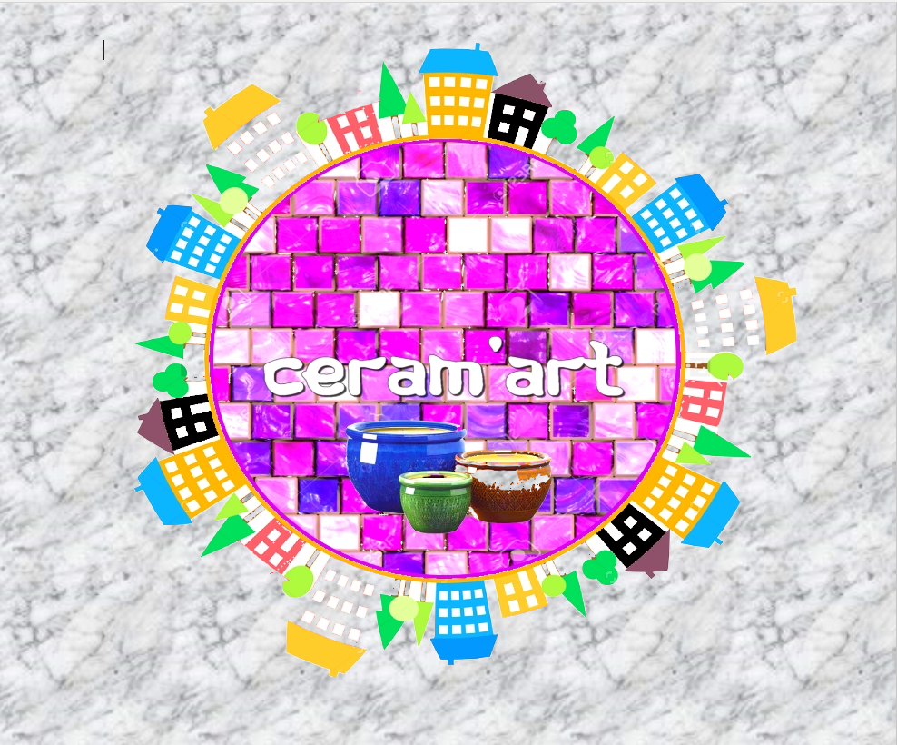

MOHAMED RAFFIQUE Asfar

MACHON Theo

M ’JAHAD Mehdi

Présentation de la section "Céram-Art" de l’association " Dés, Corps Urbains "

Présentation " Céram-art " est une section artistique de l’association " Des, Corps Urbains " qui proposent aux habitants de Rêverie - ville où se base l’association - diverses activités sur le thème de la céramique.

Cette section est composée du Président : MACHON Théo, le Trésorier MOHAMED RAFFIQUE Asfar et le secrétaire M’JAHAD Mehdi.

Bien que les activités soient proposées aux habitants de Rêverie, elles ont lieu dans la ville Imaginaire car la mise en place des activités passe par l’association.

Activités :

Atelier poterie

L’atelier poterie met en place une activité de création d’objets en terre cuite. L’activité a lieu tous les mardis (sauf pendant les mois de juillet et Août en raison des vacances scolaires) dans la salle "Printemps " (7 rue Droite, Imaginaire 99872).

L’inscription peut être : ponctuelle pour 10€ la séance, mensuelle pour 30€ toutes les séances du prochain mois, ou annuelle pour 250€ tous les séances de l’année.

Expositions :

Les expositions mettent à la vue du public les créations des adhérents de l’atelier ainsi des créations de professionnels. Elles ont lieu tous les derniers mercredis du mois (sauf pendant les mois de juillet et Août en raison des vacances scolaires) dans la salle " Amérique " (7 avenue Jupiter, Imaginaire 99872). Le tarif d’entrée peut être de : 10€ pour les adultes, 7€ pour les étudiants, 5€ pour les abonnés.

Vente de céramiques :

La section s’occupe aussi de la vente de céramiques, ceux créés par les adhérents de l’association souhaitant vendre leur(s) création(s), entre autres. La vente a lieu pendant les expositions, ainsi que sur le site internet de l’association, en continu.

.

FIN

